МИНИСТЕРСТВО НАУКИ И ВЫСШЕГО ОБРАЗОВАНИЯ РОССИЙСКОЙ

ФЕДЕРАЦИИ

ФЕДЕРАЛЬНОЕ ГОСУДАРСТВЕННОЕ БЮДЖЕТНОЕ

ОБРАЗОВАТЕЛЬНОЕ УЧРЕЖДЕНИЕ

ВЫСШЕГО ОБРАЗОВАНИЯ

«ВОРОНЕЖСКИЙ ГОСУДАРСТВЕННЫЙ ТЕХНИЧЕСКИЙ УНИВЕРСИТЕТ» (ФГБОУ ВО «ВГТУ», ВГТУ)

Факультет информационных технологий и компьютерной безопасности

Кафедра компьютерных интеллектуальных технологий проектирования

КУРСОВОЙ ПРОЕКТ

по дисциплине: «Среды визуального программирования»

Тема: «Разработка Программного средства с графическим пользовательским интерфейсом, используя Qt/C++»

Расчетно-пояснительная записка

|  |  |  |
| --- | --- | --- |
| Разработал студент  гр. бИВТ - 222 | И.А. Новоскольцев | |
| Подпись, дата | Инициалы, фамилия |
| Руководитель | А.С. Троценко | |
| Подпись, дата | Инициалы, фамилия |
| Нормоконтролер | А.С. Троценко | |
| Подпись, дата | Инициалы, фамилия |

Защищена ____________________ Оценка __________________________________

дата

Воронеж 2023

МИНИСТЕРСТВО НАУКИ И ВЫСШЕГО ОБРАЗОВАНИЯ РОССИЙСКОЙ

ФЕДЕРАЦИИ

ФЕДЕРАЛЬНОЕ ГОСУДАРСТВЕННОЕ БЮДЖЕТНОЕ

ОБРАЗОВАТЕЛЬНОЕ УЧРЕЖДЕНИЕ

ВЫСШЕГО ОБРАЗОВАНИЯ

«ВОРОНЕЖСКИЙ ГОСУДАРСТВЕННЫЙ ТЕХНИЧЕСКИЙ УНИВЕРСИТЕТ» (ФГБОУ ВО «ВГТУ», ВГТУ)

Кафедра компьютерных интеллектуальных технологий проектирования

## ЗАДАНИЕ

## на курсовой проект

по дисциплине: «Среды визуального программирования»

Тема работы: «Разработка Программного средства с графическим пользовательским интерфейсом, используя Qt/C++»

Вариант работы: 10

Студент группы бИВТ-222, Новоскольцев Игорь Андреевич

Фамилия, имя, отчество

Технические условия: Windows 10 Home, процессор 11thGen Intel® Core i5 – 11300H 3.10 GHz; Qt Creator 12.0.1, язык программирования C++

Содержание и объем работы (графические работы, расчеты и прочее): 19 страниц,

16 рисунков

Сроки выполнения этапов Рассмотрение теоретических сведений (октябрь 2023); оформление пояснительной записки (декабрь 2023); выполнение заданий (октябрь-декабрь 2023)

Срок защиты курсового проекта декабрь 2023

Руководитель А.С. Троценко

Подпись, дата Инициалы, фамилия

Задание принял студент И.А. Новоскольцев

Подпись, дата Инициалы, фамилия

# Замечания руководителя

Содержание

Задание на курсовой проект 2

Замечания руководителя 3

Введение 5

1 Теоретические сведения 6

2 Описание инструментов разработки 7

3 Проект программного средства 9

3.1 UML-схема классов 9

3.2 Блок-схема алгоритмов 9

4 Сценарий тестирования программного средства 11

5 Руководство пользователя 17

Заключение 18

Список литературы 19

# Введение

В ходе работы над курсовым проектом по предмету «Среды визуального программирования», было необходимо написать приложение с графическим интерфейсом, темой которого является: “Журнал наблюдений за ростом ребенка”. Данное приложение должно выполнять определённые задачи, к ним относятся:

* вывод дат и значений измерений в виде таблиц;
* вывод графика изменения роста на экран;
* возможность внесения и удаления дат и значений;
* сохранение созданных таблиц в отдельные файлы.

# 1 Теоретические сведения

Журналы наблюдения за ростом ребенка являются важным инструментом для отслеживания его физического развития. Они позволяют родителям, врачам и другим заботящимся о ребенке людям следить за тем, как быстро и в каком темпе растет ребенок. Вот несколько основных целей таких журналов:

- мониторинг развития: журналы наблюдения за ростом ребенка позволяют отслеживать, насколько эффективно происходит физическое развитие ребенка.

- выявление аномалий: регулярное измерение роста может помочь выявить возможные аномалии или отклонения в развитии ребенка. Врачи могут использовать эти данные для раннего выявления проблем и предприятия необходимых мер.

- оценка здоровья: рост ребенка может быть показателем его общего здоровья. Нормальный рост свидетельствует о том, что ребенок получает достаточное количество питательных веществ и заботы.

- следование рекомендациям по развитию: врачи могут предоставлять родителям рекомендации относительно того, что ожидать в том или ином возрасте ребенка. Журналы наблюдения за ростом ребенка помогают родителям следовать этим рекомендациям.

- оценка эффективности лечения: в случае лечения каких-либо медицинских проблем, измерение роста может использоваться для оценки эффективности проводимого лечения.

В целом, журналы наблюдений за ростом ребенка являются важным инструментом в области заботы о здоровье ребенка, предоставляя ценную информацию для врачей и родителей.

# 2 Описание инструментов разработки

Средой разработки является: Qt — кроссплатформенный набор инструментов и виджетов для создания приложений, который использует стандартный язык программирования C++, а также специальный генератор кода (Meta Object Compiler, или moc) вместе с набором макросов, расширяющих возможности языка. Набор предоставляет широкие возможности по разработке приложений.

Этот код написан на языке программирования C++ с использованием библиотеки Qt для создания графических интерфейсов. Код представляет собой простое приложение с графическим интерфейсом, которое позволяет пользователю вести журнал наблюдения за ростом ребенка, а также визуализировать и сохранять данные. Приложение позволяет пользователю вводить информацию о датах и измерениях роста, отображать эти данные в виде графика, а также сохранять журнал в файл для последующего использования. Давайте разберем основные компоненты кода:

*MainWindow::MainWindow(QWidget parent) : QMainWindow(parent), ui(new Ui::MainWindow):

* конструктор класса MainWindow. Инициализирует главное окно приложения и подключает его интерфейс, созданный с использованием Qt Designer. устанавливаются соединения между сигналами (например, нажатие кнопки) и слотами (методами) класса.

Метод on_saveButton_clicked():

* сохраняет данные из таблицы в файл "*.txt" после нажатия кнопки "Save" в выбранном слоте. В случае ошибки выводит соответствующее сообщение.

Метод closeEvent(QCloseEvent event):

* событие закрытия окна.

Метод loadSettings():

* загружает данные из файла "*txt" и устанавливает их в ячейки таблицы.

Метод saveSettings():

* сохраняет данные из таблицы в файл "*.txt" с использованием класса QSettings.

Метод onDeleteButtonClicked():

* слот, вызываемый при нажатии кнопки "Delete". Удаляет значения в выбранных ячейках таблицы и выводит сообщение об успешном удалении данных.

Метод showChart():

* создает график и отображает его в новом окне. График строится на основе данных из таблицы.

Метод addDataToSeries(QLineSeries series, QTableWidget tableWidget):

* добавляет данные из таблицы в серию графика.

Метод on_graphButton_clicked():

* слот, вызываемый при нажатии кнопки "Graph". Отображает график с использованием метода showChart().

MainWindow::~MainWindow():

- деструктор класса MainWindow, отвечает за освобождение памяти при уничтожении объекта главного окна MainWindow.

Код также использует стандартные элементы библиотеки Qt, такие как QSettings, QPushButton, QCloseEvent, QFile, QDate, QMessageBox, QChart, QChartView, QLineSeries, QDateTimeAxis, QValueAxis и QTableWidget для создания элементов интерфейса, отображения графика и взаимодействия с пользователем.

# 3 Проект программного средства

## 3.1 UML-схема классов

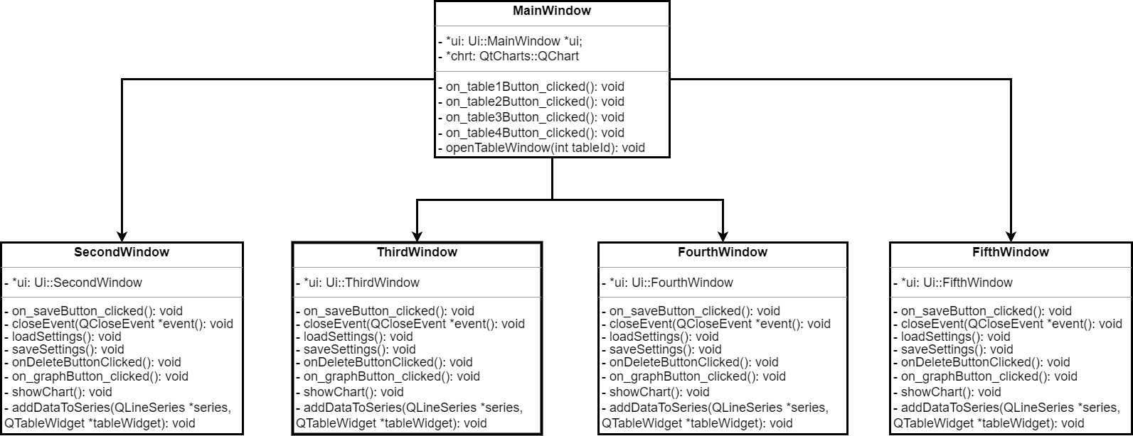

Рисунок 1 – UML-схема классов

## 3.2 Блок-схема алгоритмов

Блок-схема алгоритма – это графическое представление последовательности шагов, принятых решений и потока управления в алгоритме. Она широко используется в программировании, инженерии, бизнес-процессах и других областях с целью облегчения понимания, отладки и документирования алгоритмов.

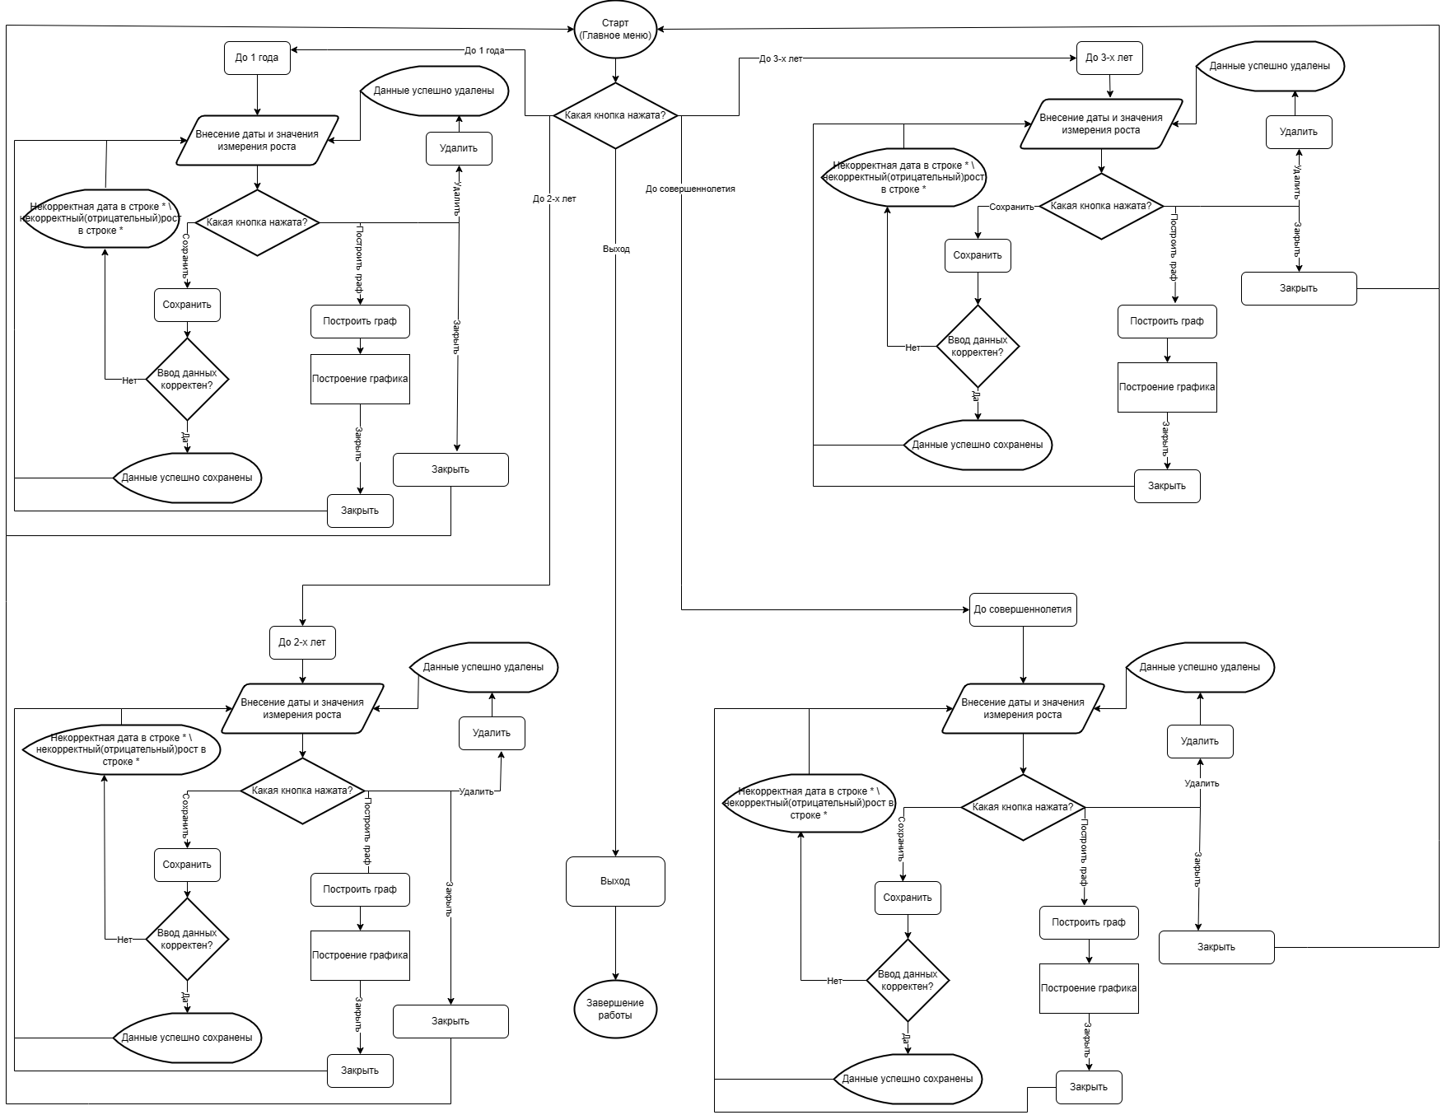

Рисунок 2 – Блок-схема алгоритмов

# 4 Сценарий тестирования программного средства

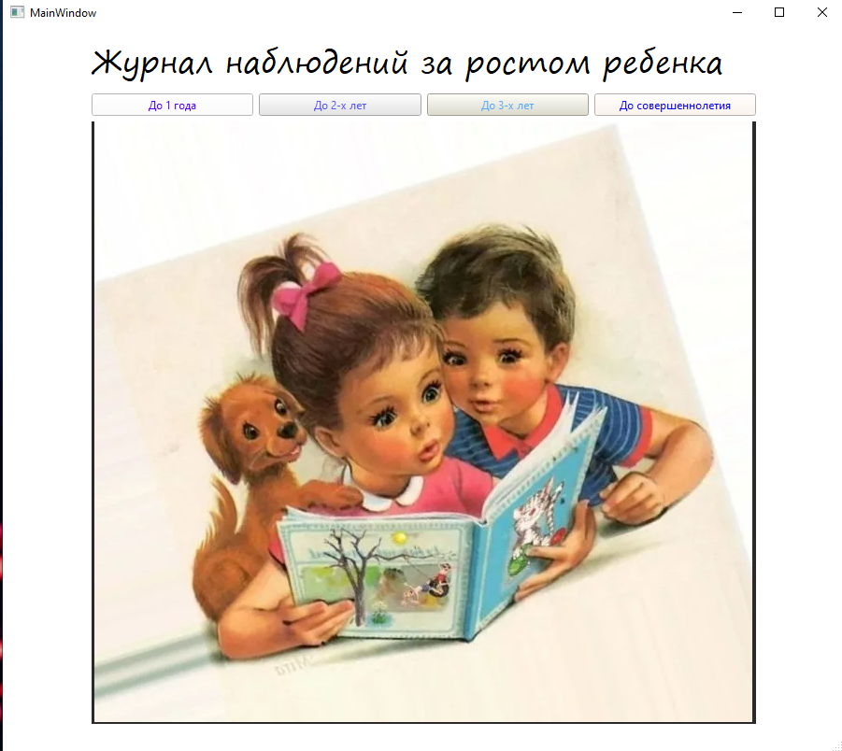

Рисунок 3 – Главное меню программы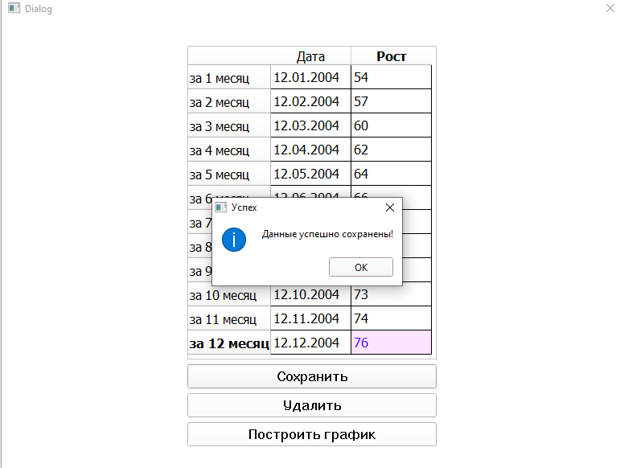

Рисунок 4 – Таблица «До 1 года»

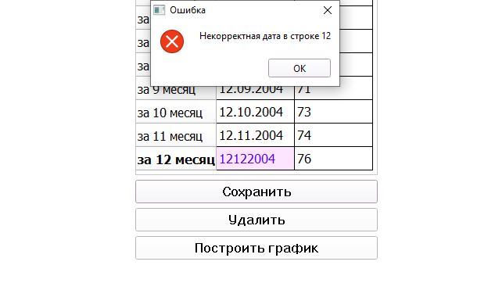

Рисунок 5 – Проверка корректности ввода даты

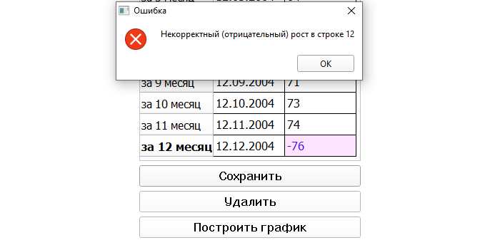

Рисунок 6 – Проверка корректности ввода роста

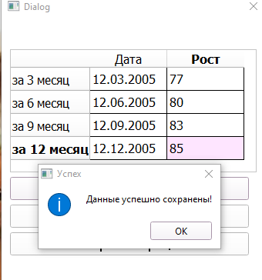

Рисунок 7 – Заполнение таблицы «До 2-х лет»

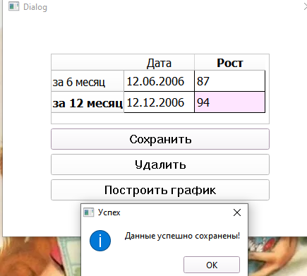

Рисунок 8 – Заполнение таблицы «До 3-х лет»

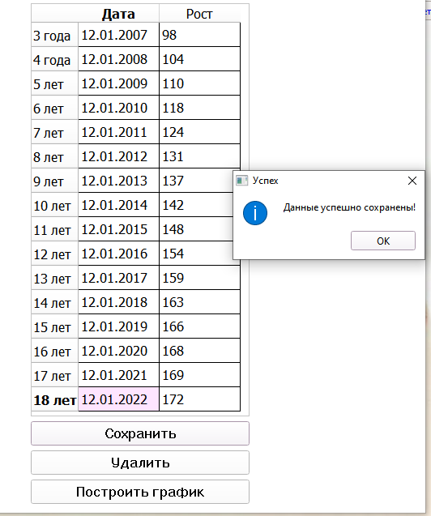

Рисунок 9– Заполнение таблицы «До совершеннолетия»

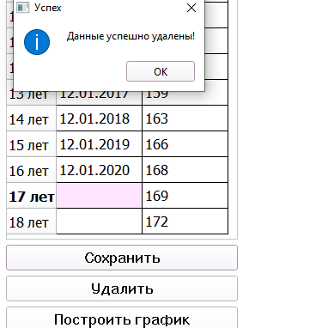

Рисунок 10 – Демонстрация возможности удаления выборочных данных

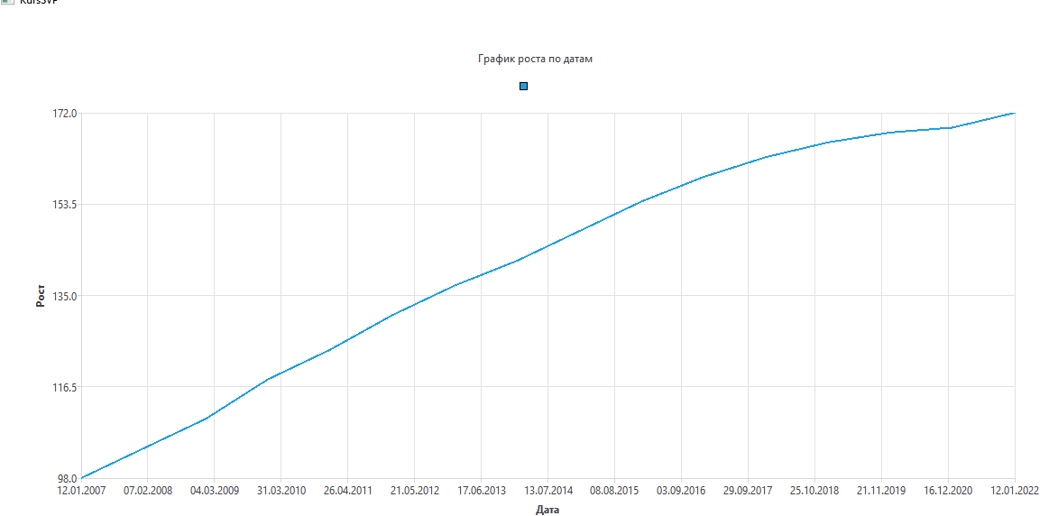

Рисунок 11 – График к таблице «До совершеннолетия»

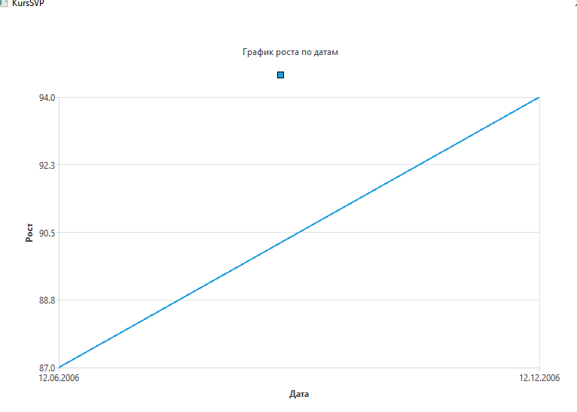

Рисунок 12 – График к таблице «До 3-х лет»

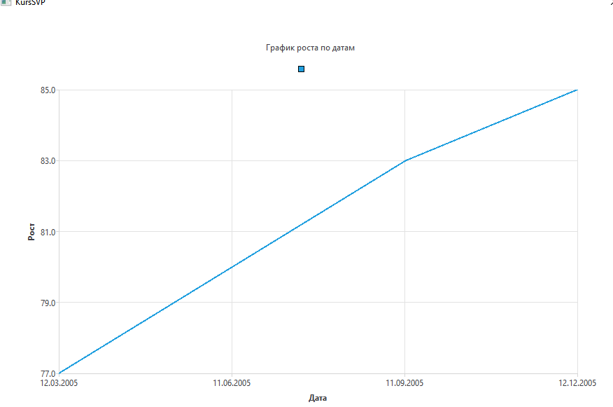

Рисунок 13 – График к таблице «До 2-х лет»

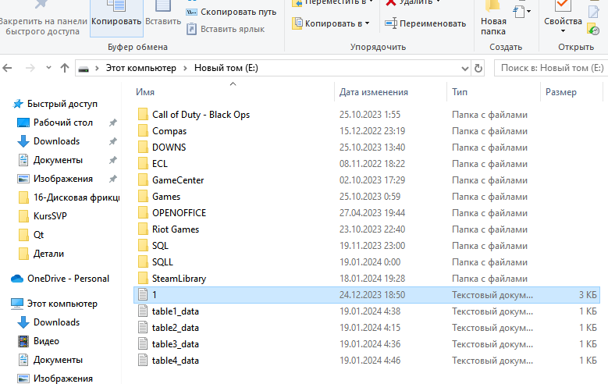

Рисунок 14 – Созданные текстовые файлы к таблицам

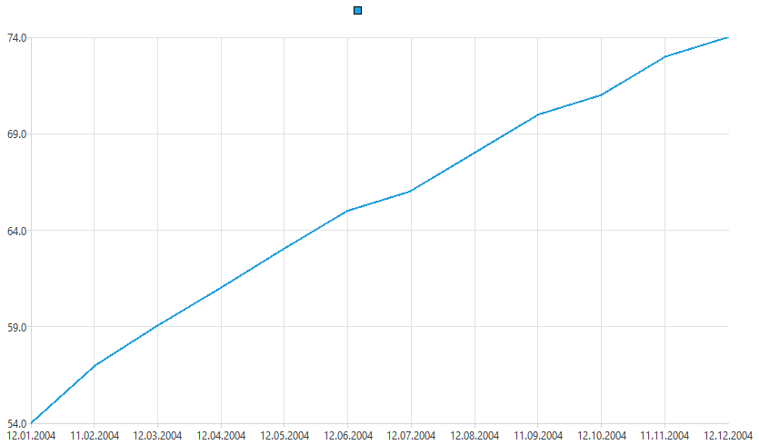

Рисунок 15 – График к таблице «До 1 года»

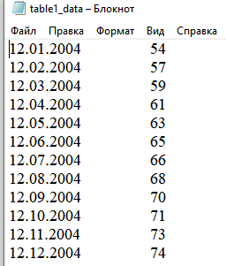

Рисунок 16 – Данные сохранённой таблицы «До 1 года»

# 5 Руководство пользователя

Журнал наблюдений за ростом ребенка: краткое руководство.

Главное меню:

Внесение данных - вводим данные с клавиатуры чтобы добавить новые измерения роста. Введите данные о росте ребенка и сохраните их для последующего отображения в таблице и на графике.

Таблица - в этом разделе вы можете просматривать ранее внесенные данные о росте. Редактируйте существующие записи или удаляйте их при необходимости.

Вывести график - позволяет визуализировать изменения роста в виде графика на основе введенных данных.

Внесение данных - чтобы внести новые данные, введите с клавиатуры значения учитывая правильность структуры самих значений чтобы не выводились ошибки. Введите рост человека в указанное поле, дату измерения и сохраните данные.

Таблица - просматривайте все ранее введенные данные о росте. Редактируйте существующие записи, дважды кликнув по нужной ячейке. Удаляйте записи, если это необходимо, выбрав соответствующую опцию удаления.

Вывод графика - графическое представление изменений роста на основе введенных данных. Позволяет лучше визуализировать динамику изменений роста в течение времени.

Примечание:

Убедитесь в регулярном обновлении данных для точного отслеживания изменений в росте.

# Заключение

В ходе выполнения данного проекта по созданию приложения для ведения журнала наблюдения за ростом ребёнка, я успешно достиг поставленных целей. Моё приложение, разработанное на платформе Qt/C++, предоставляет удобный и эффективный инструмент для систематизации и анализа данных о росте малышей.

Основные функциональности приложения, такие как добавление новых измерений, просмотр записей в виде таблицы, удаление измерений и визуализация данных в виде графиков, успешно реализованы. Это обеспечивает пользователям максимально удобный способ отслеживать динамику физического развития своих детей. Реализация этих функций подчеркивает не только мой технический опыт в программировании на Qt/C++, но и практическую значимость проекта в области заботы о здоровье детей.

Процесс разработки приложения дал мне возможность углубить свои знания в области программного обеспечения. Я значительно улучшил навыки работы с графическим интерфейсом пользователя, обработки данных и создания эффективных механизмов взаимодействия с конечным пользователем. Этот опыт оказался не только технически ценным, но и имеет практическую применимость в сфере заботы о здоровье детей.

Ссылка на GitHUB:

https://github.com/IvanchiKrims/cursa4-SVP/tree/main/SVPcursa4

# Список литературы

1 С. Гуров. "Qt. Профессиональное программирование на C++" / С. Гуров – М.: ДМК Пресс, 2019 – 464 с.

2 Д. Алейников, И. Гуров. "Qt 5.10. Профессиональное программирование на C++" / Д. Алейников, И. Гуров – М.: БХВ-Петербург, 2018 – 624 с.

3 Дальхаймер М. Программирование с использованием Qt / Матиас Калле Дальхаймер – М.: Символ-Плюс, 2005 – 608 с.

4 Ли Чжи Энг. Рецепты программирования на C++ и Qt / Ли Чжи Энг – СПб.: Питер, 2017 – 472 с.

5 Мейерс С. Эффективное программирование на C++ / Скотт Мейерс – СПб.: Питер, 2019 – 640 с.

6 И. Чернышев. "C++/Qt. Программирование для профессионалов" / Игорь Чернышев – М.: БХВ-Петербург, 2017 – 768 с.